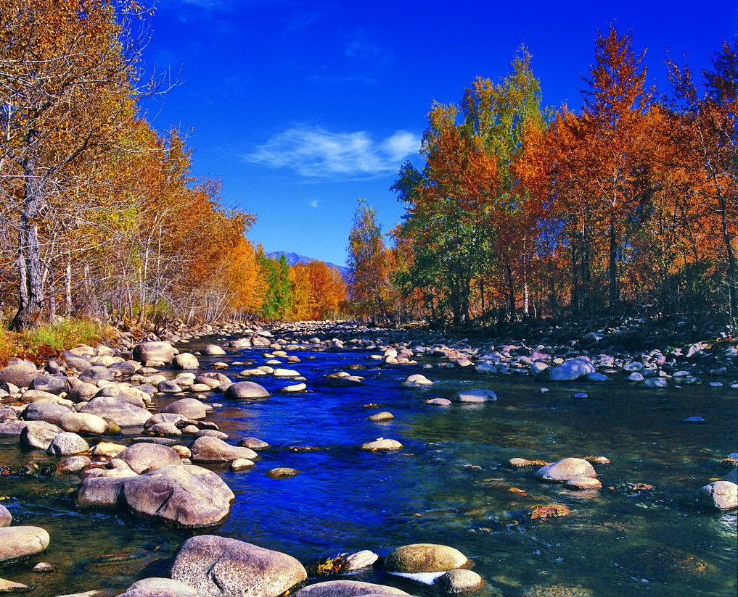
苏州市老年大学文史系
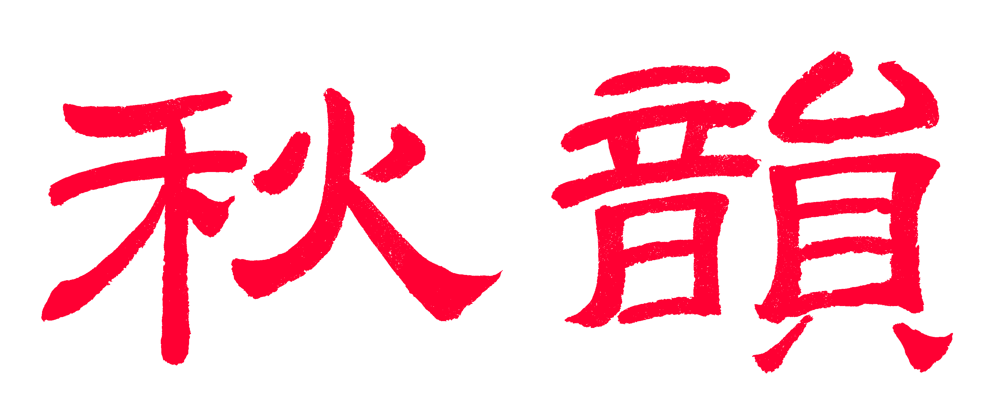

电子版第47期
唐诗宋词元曲欣赏班主办
指导老师 ：王立中 顾问：邢烈
本期责任编辑：卞业林

：

又是路上行人欲断魂，清明时节怀故友

清明怀故友朱善程 侯国达

细雨纷纷桃李妍，春愁总叫柳条牵。
音容笑貌尚依旧，诗句推敲已隔年。
闲话茶中曾共品，野游花下久留连。
忆君夙愿同窗读，开学如何信息传。

长相思·清明悼念朱善程 刘婉英

心泪流，别泪流。芳草萋萋几处愁，天边雁唱秋。 山尽头，水尽头。词曲嘤鸣谁唱酬，云中驾鹤游。

清明怀故友朱善程 杨自振

樱自缤纷桃自妍，清明时节总情牵。
夜阑幻梦同湖畔，晨晓纸钱辞旧年。
满腹诗书今岂在，一杯浊酒独流连。
思君恰似朦胧雨，遥向天涯无际传。
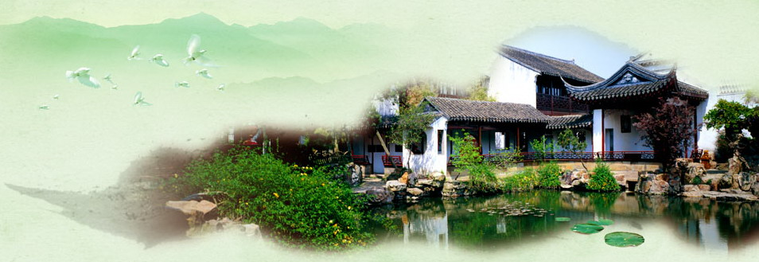

姑苏雅韵

阳澄湖之春 刘婉英

青青湖岸涌春潮，垂柳触波桃李娇。
浪舞蒹葭鸥鹭恋，风吹阡陌菜花摇。
帐篷恬静随芳草，纸鹞轻盈入碧霄。
蛰伏一冬郊野走，心中块垒顿时消！

鹧鸪天·太湖春 詹永俐

浩渺湖光似镜明，吴山点点总含情。
凌空玉带蓝天映，浮水青螺紫气腾。
迟日沐，百花馨，欢欣飞燕惠风迎。
踏青少小无踪影，老妪慌慌遍野行。

摊破浣溪沙·留园春早 江幼青

秀竹奇峰绿荫轩，鸳鸯厅北唤祥鹓。污雪阴隅肆残虐，几分寒。 二十四番花信息，梅腮柳眼笑音传。春色眷留骚客笔，醉依栏。

浣溪沙·天平山赏枫 黄建萍

秋染天平艳欲燃，霜侵枫树叶流丹。灿如锦绣映清泉。 石径香阶闻笑语，金风玉露醉寒山。霞光云影两悠然。

浣溪沙·树山梨花 黄建萍

杏雨梨云四月春，繁英装点树山村。千枝摇雪散清芬。 玉骨冰姿尘不染，微嗔弄影泪无痕。烟霞笼瑞欲销魂。

踏莎行·春到澹台湖畔 陈铭诚

鹭正翔湖，带犹呈宝，千秋吴越牵迢杳。澹台夫子忆当年，如斯神韵融芳草。 斜港垂虹，长桥映照，竞流百舸陈河道。临风沐泽享云天，还看桑梓春光闹。

三山岛游纪 宗胜利

白日隐湖千障暗，三山岛静袅炊烟。
芳踪碧染围悠路，野岭寒葭筑泽田。
树上公鸡无屋宿，荧虫草甸住幽泉。
乡情吴越名声起，世纪回归喜贺天！

上方山百花节 杨自振

黄嫩紅鲜粉紫痴，群芳争艳岂甘迟。
缤纷撩得人俱醉，四月人间处处诗。

卜算子·树山梨花 张幼兰

玉树育仙姿，簇簇珠莹灿，春月晴云雪滿天，柳絮隨风漫。 带雨万
枝奇，长袖幽香挽，素裹依依别有情，浓淡相宜倩。

桃源忆故人·太湖春 张幼兰

熙风唤雨催湖醒，嫩栁新芽飘影。入眼山茶滿岭，油莱花开靓。 村头百岁龙泉井，情系几株红杏，广屋高楼人静，闲把啼莺听。

观树山村梨花 卞业林

（一）
花绽千株笑靥奇，惊疑老拙入瑶池。
蟠桃园里莫非变，一片轻纱皓色垂。

（二）
耆老心情闲趣多，阳春踏足树山坡。
忽思大圣腾天宇，疑在云层第几波。

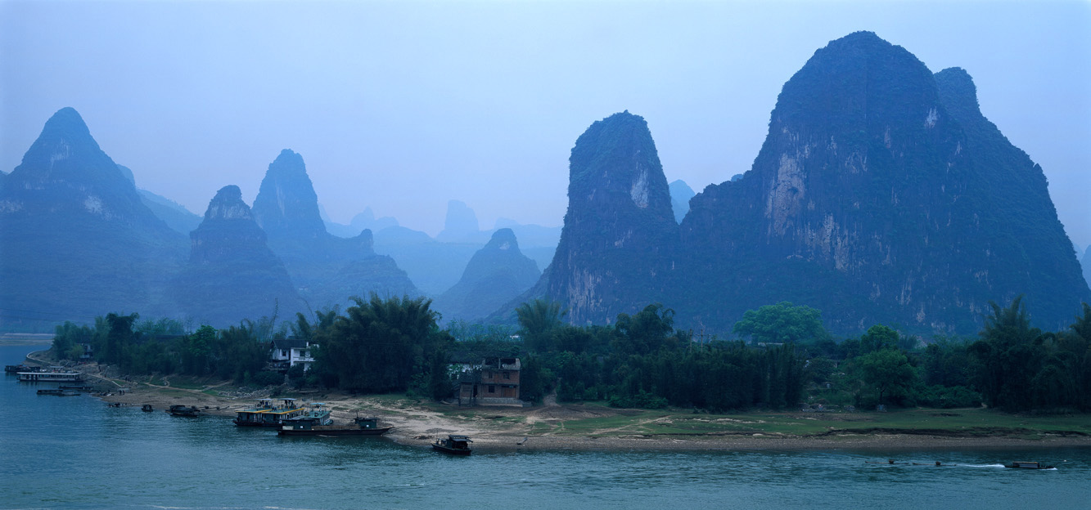
山河赞歌
：

参观岳麓书院 侯国达
学府千年溢古香，文风浩浩化潇湘。
赫曦台上听朝雨，爱晚亭中沐夕阳。
岳麓书声艳红叶，名师身影耀明堂。
于斯为盛岂虚话，代有雄才各激扬。

浪淘沙·长江小三峡 刘婉英

赤壁挂流泉，栈道弯弯，悬崖古洞谜团团。滴翠峡中飞滴翠，盆景天然。
船靠涉江滩，碧水潺潺，猴群嬉戏鸟儿欢。眨眼峰腰云雾起，我欲飞仙。

新西兰澳大利亚之旅感怀 刘廷友

三月新澳涉远游，外邦风貌尽情收。
漂移大陆称奇异，南极嘉宾岂俗流。
宝石蕴藏天下最，牛羊盈野世间稠。
白云清气怡神志，游子流连自忘忧。

壶口黄河颂 张桂生

万仞昆仑雪冻开，黄河之水九天来。
瞬间横贯三干里，不达东洋誓不回。

平遥到五台山的路上 张桂生

霾尘笼罩道村前，缺水荒坡漫秽烟。
枯草秃山干壑遍，扶贫任重大于天。

更漏子·观小和尚武术表演感 张桂生

舞台中，灯火旺，武术宗师翻杖。气势强，杖飘飞，浑如巨蟒驰。 年纪小，武通晓，十载功夫锻造。汗和泪，痛加伤，向谁诉苦怆。

五台山上镇海寺 张桂生

祥云普照五台山，绿岭青峰秀色环。
数万慕名朝拜客，烧香许愿佛中间。

游江阴黄山古炮台二首 蔡士道

（一）
暨阳城北大河流，江尾汹汹到海头。
高耸长桥车涌注，神威重炮力雄遒。
弹痕斑驳残戎垒，鏖战烽烟记血仇。
壮丽山河畴野阔，登临暢目望江楼。

（二）
炮台屹立枕江边，几代屯军历戍烟。
莽莽林峦摇碧树，萋萋洲渚变良田。
莫评锁钥须坚垒，且悼忠魂寄恨天。
斜拉长桥飞玉带，春潮萌动岭梅娟。

闽江行 尢龙

夜来茸细雨，晓色透舷窗。
岸翠扑人面，红霞溶碧江。

武夷九曲溪 尢龙

烟云飘渺丹崖里，半在虚空半碧湾。
骤雨忽收晴放处，霓虹飞瀑舞溪山。

芷江风雨桥 蒋海波

托钵高僧圣哲身，化来善款护龙津。
宽云鬼斧无钉铆，舞水神工济世真。

方岩山广济寺 蒋海波

醉隐潜修一首歌，超然界外永康河。
滢滢三月桃花水，固厚醇和煮碧螺。

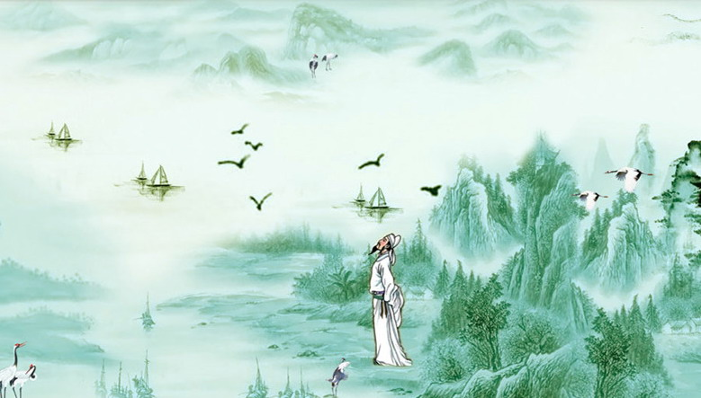
感事抒怀

赞习主席在博鳌亚洲论坛上的演讲 吴正贵

江山万里喜逢春，博鳌又传金句频。
命运全球同一体，成功还靠笃行人。

浅和正贵诗友博鳌赞歌 金焕

椰风吹醒嶺南春，博鳌文章经典频。
今日潮流谁为问，源头自有引航人。

和正贵吟友 杨自振

博鳌葱郁四时春，消雪融冰送暖频。
南海洋流谁阻得？弄潮自有劈波人。

和正贵诗友 陈铭诚

风雷激荡唤新春，云涌博鳌祥气频。
群彦四方奔带路，兆民尤认举旗人。

和正贵诗友博鳌赞歌 陆恒

彷佛全球万象春，又逢博鳌笑频频。
一听主告心花放，真理先声更夺人!

高阳台·纪念苏州改革开放四十周年 顾森

千古名城，江南故郡，人文胜迹悠悠。美绝寰中，请嘉风物盈眸。湖山花草
三生梦，又园林、誉满全球。算天堂、画意诗情，时听吴讴。 星移物换春秋度，正新潮澎湃，改革宏猷。两翼腾飞，四区更上层楼。英才共驭高科技，百业强、黎庶增收。趁东风、破浪驱舟，永立潮头。

八声甘州·苏州工业园区颂
——纪念改革开放40周年 顾森

向古城瞩目望东郊，千顷绿禾苗。有垂檐农舍，泥泞小道，车晃人摇。独墅金鸡湖水，风急浪滔滔，两岸低田阔，一片青茭。 四十年来巨变，引寰球彩凤，共舞营巢。耸崇楼广厦，花木竞妖娆。看今朝、创新开拓，展宏图、改革涌春潮。云帆举、劈波前进，再铸高标。

满江红·中国脊梁 张香生

一代天骄，人道是、拳拳报国。神韵稠、一厅高雅，满堂巨擘。负载前行任重远，栉风沐雨研新术。霜染头、依旧挑灯台，仍博弈。 千钧铁，星曜吉。民敬颂、心如蜜。夏冬春秋去，不离本色。睹透斯文成就斐，振兴华厦千年责。赤子心、万载瑞光来，犹清白。

电视剧《风筝》观后感 詹永俐

沧桑苦难度春秋，勇士英名青史留。
潜伏敌营三十载，崇高信仰毕生求。
忠心赤胆乾坤照，旷世奇才壮志酬。
动地感天神鬼泣，后人瞻敬永歌讴。

鹧鸪天·贺蒋海波诗友佳著《诗韵墨缘》出版 黄华蓉
大海女儿襟腑宽，中开女史逸豪先。藏机灯谜诚灵巧，激荡诗词益阔轩。 心若蕙，质如兰，波峰浪谷尽怡然。德行才艺般般秀，纤玉中庭柱舜天。

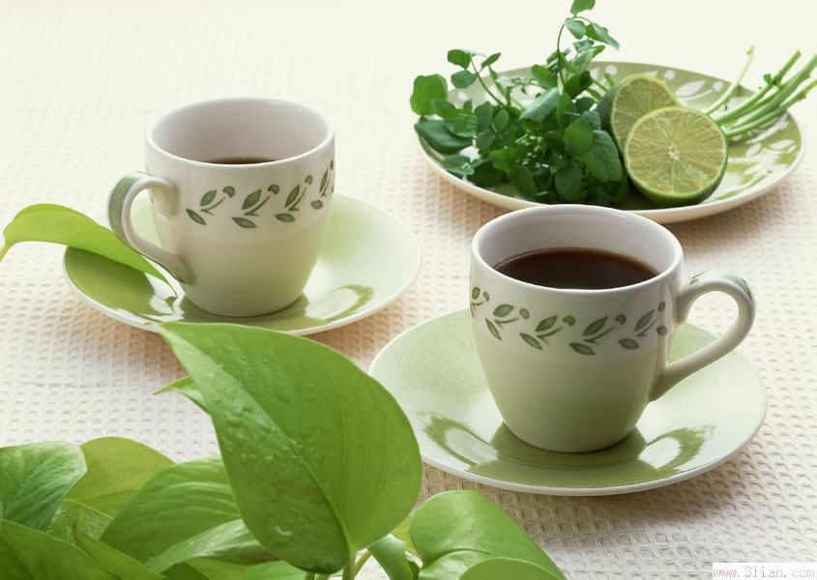
闲情雅致

赞夜读 章苏

碧草萋萋寿殿明，红花朵朵校园菁。
琅琅清健无脂粉，欣喜夜来闻巧莺。

致游子 章苏

万里迢迢未觉疲，澳洲美景若珠玑。
村头邂逅仙姑笑，野外争看涛浪飞。
教授考拉俦国宝，银毛金剪福相依。
此行酣乐惹人羡，心系水乡君已归。

【中吕宫·山坡羊】惜春 章苏

东山花趣，西山月誉，三山岛上香云聚。红花姝，碧螺甦，金黄油菜谁能数？蝶咏蜂吟多赞语。春，喜那醑；春，难再酤。

鹧鸪天·残荷 江幼青

四面青山一水连，波摇垂柳浅塘湾。严霜摧尽婷婷秀，薄雾难遮淡淡妍。花谢落，叶凋湮，几曾惊艳夏风前。何妨留得残躯在，细雨闲听夜梦寒。

听琴 江幼青

霜冷落疏林，流泉雅集琴。
复廊空寂寂，画舫影沉沉。
一曲惊天籁，千回动客心。
广陵成绝响，彼岸少知音。

风入松·春游 侯国达

晴阳绿野兴寻芳，处处亮花光。欢歌曼舞风情展，彩云里，淡抹浓妆。着意轻勻红紫，含羞漫染蓝黄。 莺啼烟柳唱蛙塘，白鹭乐双翔。春心已共湖山醉，饮清氛，难醒痴狂。怎得长留红袖，时时为我添香。

风入松·清明树山行 侯国达

梨花飞尽小梨丰，满目尽葱茏。坟前怎慰诗魂冷，言虽在，旧梦成空。庄院华楼宴乐，野蔬鲜味春浓。 闻名岩刻兴登峰，何惜老腰弓。长坡茶树新芽茁，釆茶女，纤手勤工。携友寻幽石径，踏青尽享清风。

人日游草堂 黄素坤
浣花溪畔人熙攘，天府寻宗拜圣贤。
工部祠堂瞻塑像，千诗碑刻诵名篇。
民间疾苦心中叹，世上疮痍落笔颠。
沉郁浑融声律细，高山仰止永承传。

霜天晓角·“半称心”生活 张香生

人生苦短，怎会都如意。追“半称心”之恋，诸事顺，皆言瑞。 旅游千 万里，夕阳来去锐。全仗健康相遂，长留住，昂然醉。

浣溪沙·咏春 黄建萍

香雾凝云笼碧烟，红燃翠炫百花妍。柳丝吐绿草芊芊。 芳树流莺声呖呖，春晖紫燕舞翩翩。销魂醉看白云闲。

醉花阴·小闹春 黄华蓉
三色鹃英相与伴，齐应青君唤。也约小丁香，却只纤髫，更待和光煽。 山茶住步骄颜灿，把令期偷串。鸢尾赞高贤，彩翅收光，闲看群芳炫。
春枫 黄华蓉
此树枫红不是秋，春歌招引一坛讴。
初冬再奏阳春曲，自把孤吟随处丟。
唐多令·雏凤声（新韵） 夏成明

三月雪消融，阳春诞语瞳。喜滋滋，乐煞婆翁。降世十年重庆岁，点红蜡，启红封。 璞玉蕴瑰琼，髫孺颖悟聪。有灵犀，一点萌通。雏凤清声凭砥砺，题金榜，看金童。
注：为外孙女十岁生日作。

次韵王立中老师《吟送诗友》（新韵） 夏成明

达师三载授遗翰，度曲谈诗错意酣。
苦口不辞执教累，摘毫可鉴雅俗欢。
客居有幸聆洪藻，归府由来作美餐。
拜受西席谆诲益，新格旧律应足堪。

自画像 卞业林

早于癸巳古稀年，拍拍肚皮腰渐圆。
陋室芸窗关不住，五湖踪迹几相连。
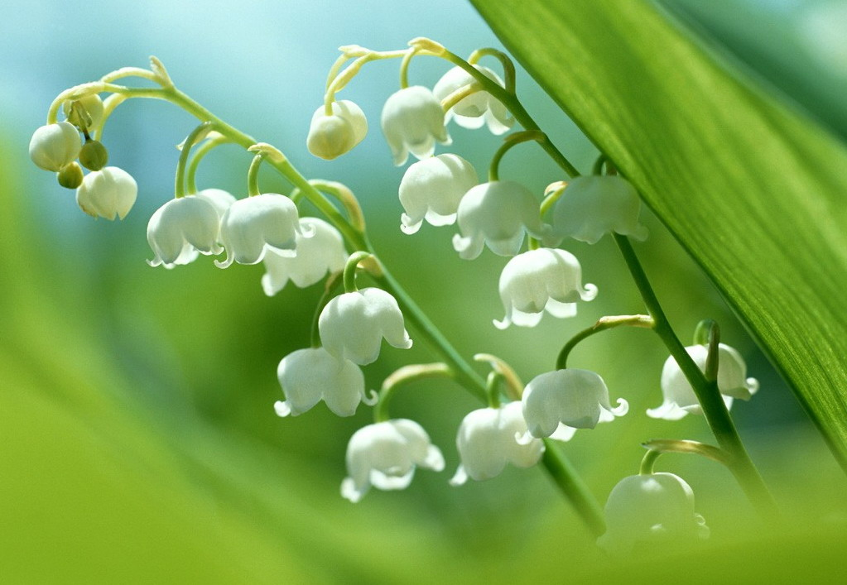
新诗撷萃

不如归去 黄华蓉
腻味了这样活
就回去吧
轻车熟路
不用问 不用学
只要废掉镜子
就搞定咯！
路就在那
只要迈开脚
也不用害怕
没有人或者鬼会来捉
现实来了？
一笑忽略
仍然 想在哪站歇
就凭心而择
婴儿太弱
还是选童年吧
──比较松活
有力气回壮年
那是人家独承天泽
可以为之呼 为之喝
加果照搬 就错
错也就错了
谁没摔过？
要紧爬起来
抖掉一身灰土
再洗个浴
然后 嘻嘻
玩游戏 分果果

赞朱正老师
杨自振
对艺术的不懈追求，
对学生的满腔热愛，
在三尺讲台上，
尽展辛勤的园丁风采。

柔婉深沉
在幽长的雨巷中徘徊，
激昂澎湃
扬海燕迎击暴风雨的气慨。
高诵低吟
处处是真情流露，
抑扬顿挫
无不是反复推敲精心编排。

夜灯下
你敞开博大的襟怀，
把学生的作业批改，
微信频递
承载着你的真诚执着，
为学生的进步
竭力尽心传教帮帶。

模范师表
赢得同学们的衷心爱戴，
晶莹的汗水浇灌出
千紅万紫满园芳菲。
感谢你啊
敬爱的朱老师，
帶领我们
开创更加美好的未来。



2018年4月13日

